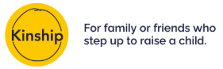
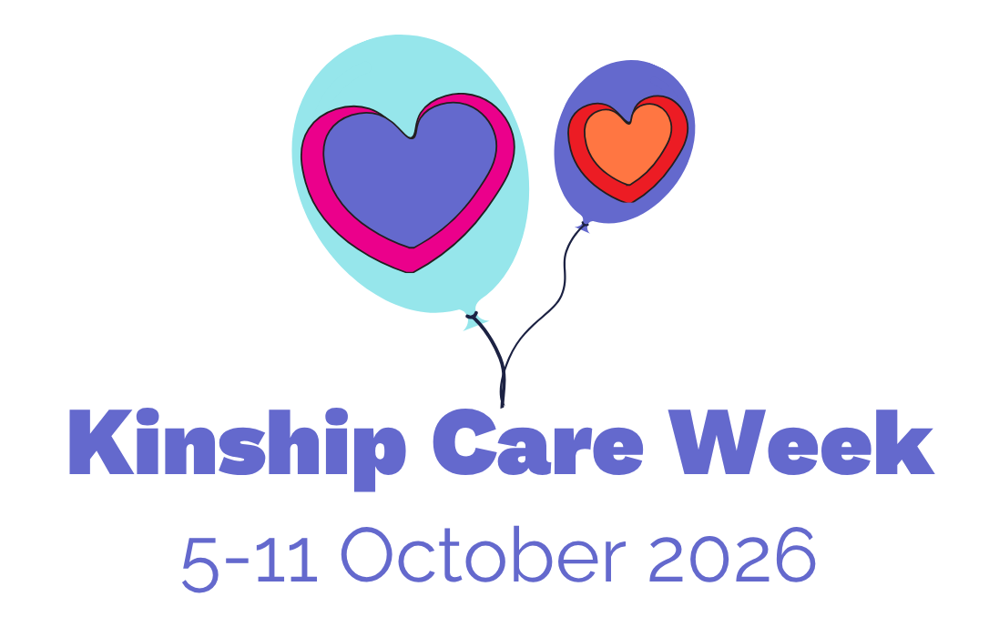

Datganiad i'r wasg
Dyddiad:
Cyswllt:
Teuluoedd perthynas yn [ADD town] yn dathlu Wythnos Gofal Perthynas 2026

Dathlodd teuluoedd perthynas o [ADD town here] Wythnos Gofal Perthynas 2026 o 5 Hydref i 11 Hydref 2026 gyda [ADD tea party/ event/ activity] arbennig.

Mae Wythnos Gofal Perthynas yn wythnos genedlaethol o ymwybyddiaeth, cydnabyddiaeth a dathlu teuluoedd perthynas. Mae'n amser ar gyfer tynnu sylw at ofalwyr perthynas, y neiniau a'r teidiau anhygoel, y modrybedd a'r ewythrod, y brodyr a'r chwiorydd a'r ffrindiau teuluol sy'n magu dros 141,000 o blant mewn cartrefi cariadus a sefydlog yng Nghymru a Lloegr pan nad yw eu rhieni'n gallu gofalu amdanynt.

Daeth gofalwyr perthynas a'u cefnogwyr ynghyd am [ADD tea party/ EVENT] yn [ADD location here] er mwyn galluogi gofalwyr perthynas i ddod i gysylltiad â'i gilydd, i fwynhau paned a darn o gacen, i sgwrsio ac i ddathlu eu teuluoedd perthynas.

Mae Wythnos Gofal Perthynas yn ein hatgoffa bod yna gymuned gref o ofalwyr perthynas sy'n fodlon rhannu eu profiadau mewn ffyrdd amrywiol i helpu gofalwyr perthynas eraill i deimlo'n llai unig ac ynysig.

Dywedodd [ADD name here], gofalwr perthynas o [ADD town here]:
"Rydyn ni'n tynnu sylw at y cysylltiadau pwysig hyn sydd wedi'u creu rhwng gofalwyr perthynas. Y sgyrsiau, y cyfeillgarwch, a'r ddealltwriaeth gyffredin o fod yn yr un cwch. Mae cymunedau gofal perthynas yn dod mewn pob maint a siâp, boed hynny'n gyfarfod am baned o de gyda gofalwr neu ffrind perthynas arall, neu'n bod yn rhan o grŵp ar-lein Mewn cyfnodau anodd, gall cymuned fod y llaw ar ysgwydd sy'n rhoi'r sicrwydd emosiynol sydd ei angen arnoch i gadw i fynd.

"Mae teuluoedd perthynas yn wynebu llawer o heriau [ADD here ‘fel...’ from personal experience if you wish] ac mae'n bwysig ein bod ni'n dod at ein gilydd i ddathlu teuluoedd perthynas yr wythnos hon a chydnabod y gwahaniaeth rydym yn ei wneud i fywydau ein plant perthynas a'r gymdeithas".

DIWEDD

Kinship
Mae'r elusen gofal perthynas flaenllaw, Kinship, bob blwyddyn yn cefnogi mwy na 15,000 o ofalwyr perthynas ar draws Cymru a Lloegr gyda sesiynau hyfforddi am ddim, cymorth un-i-un, grwpiau cymorth cymheiriaid, llinell gyngor arbenigol a'i hwb gwybodaeth a chymorth ar-lein. Trwy ei rhwydwaith o ymgyrchwyr gofalwyr perthynas, mae Kinship yn codi ymwybyddiaeth am heriau teuluoedd perthynas ac yn brwydro i sicrhau bod gofalwyr perthynas yn cael y gydnabyddiaeth a'r gefnogaeth y maent yn eu haeddu trwy ei ymgyrch #GwerthfawrogaEinCariad. Am fwy o wybodaeth neu gymorth, ewch i kinship.org.uk

